1а класс
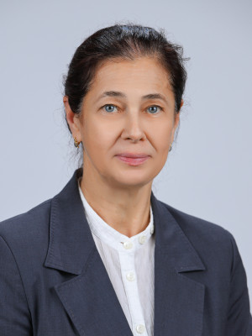

Титова Елена Анатольевна
Общий стаж работы: 46
Педагогический стаж: 46
Стаж работы по специальности: 45

1б класс

Гайдым Ольга Николаевна
Общий стаж работы: 43
Педагогический стаж: 43
Стаж работы по специальности: 43

1в класс


Калинина Валентина Николаевна
Общий стаж: 42
Педагогический стаж: 42
Стаж по специальности: 42

1г класс
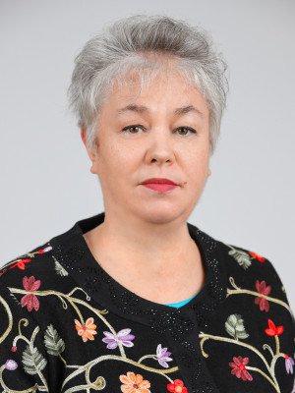

Матросова Светлана Евгеньевна
Общий стаж работы: 35
Педагогический стаж: 35
Стаж работы по специальности: 35

